**РОССИЙСКИЙ УНИВЕРСИТЕТ ДРУЖБЫ НАРОДОВ**

**Факультет физико-математических и естественных наук**

**Кафедра прикладной информатики и теории вероятностей**

**ОТЧЕТ**

**К ЛАБОРАТОРНОЙ РАБОТЕ № 1**

**Дисциплина: Операционные системы**

**Студент: Ермолаев А. М.**

**Группа: НПМбд-01-21**

**МОСКВА**

**2022 г.**

**Цель работы**

Приобретение практических навыков установки операционной системы на виртуальную машину и настройки минимально необходимых для дальнейшей работы сервисов.

**Выполнение работы**

Для начала была установим виртуальная машина VirtualBox и iso файл Fedora 35 Workstation.

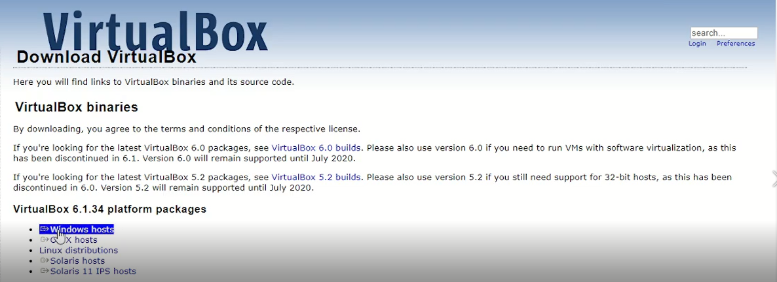

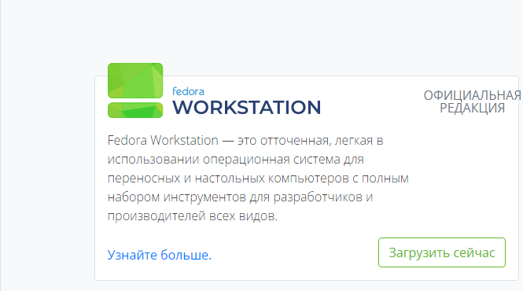

После скачивания откроем VirtualBox и создадим виртуальную машину при помощи выбора команд “Машина” и “Cоздать”.

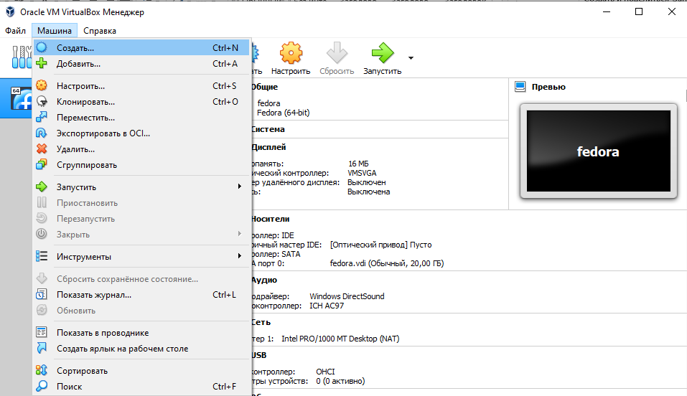

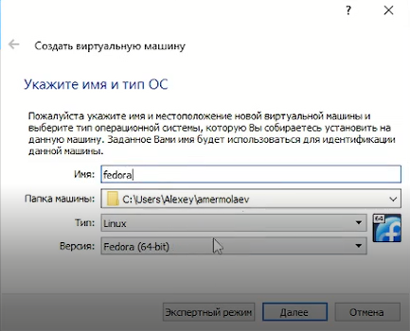

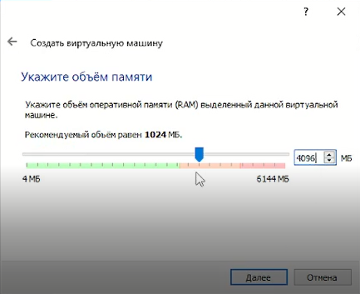

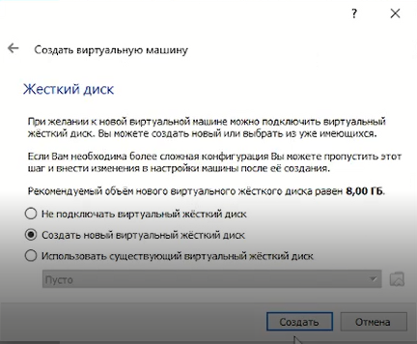

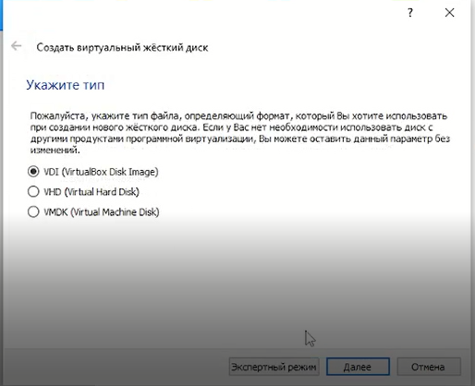

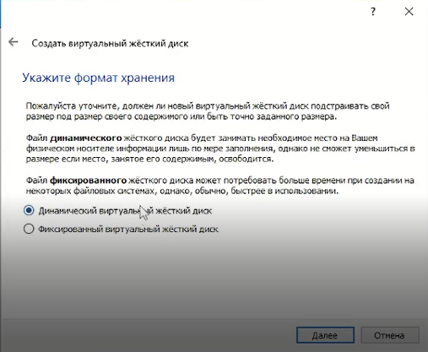

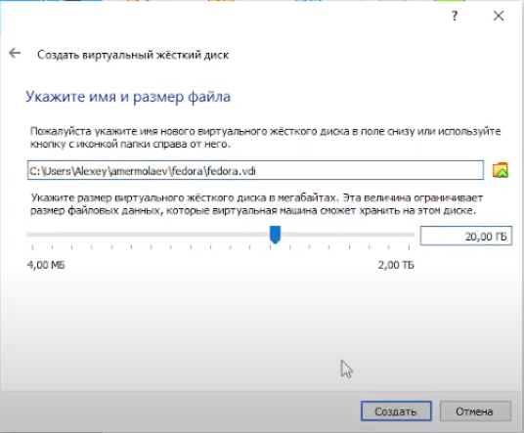

После создания машины в ее настройках в разделе “Носители” в пункте “Контроллер IDE” выберем скачанный iso файл.

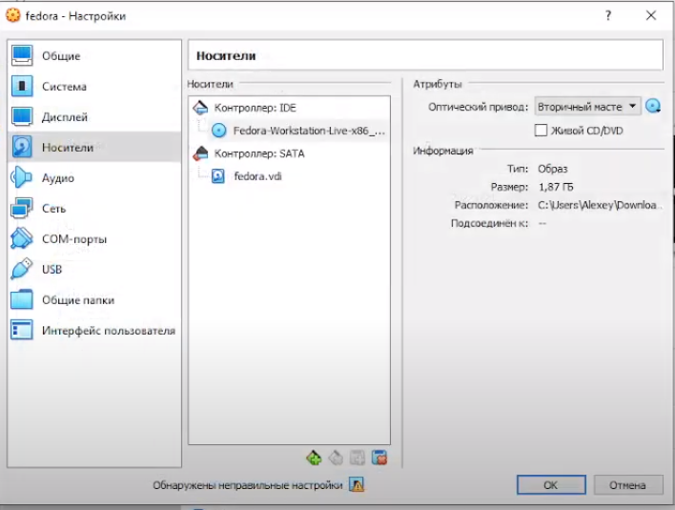

Запустим виртуальную машину. После загрузки системы нам будет предложено установить fedora на жесткий диск.

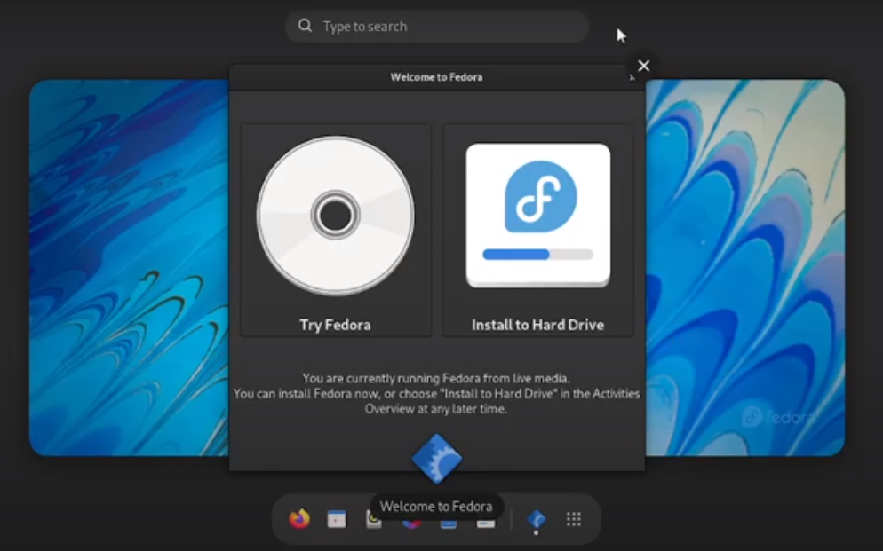

После этого нам предложат выбрать язык и место установки.

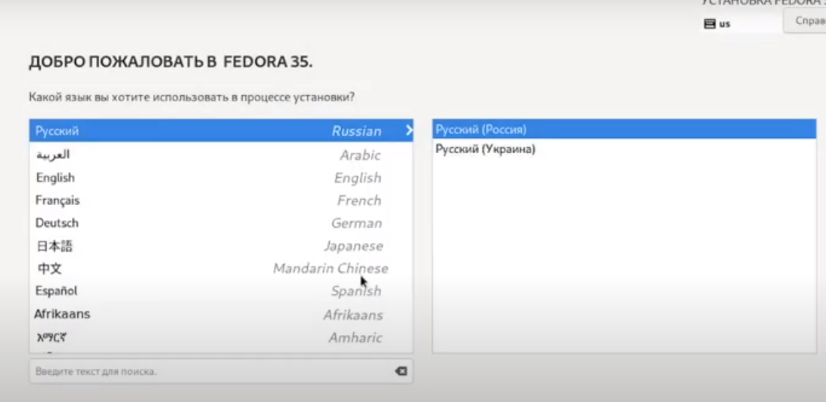

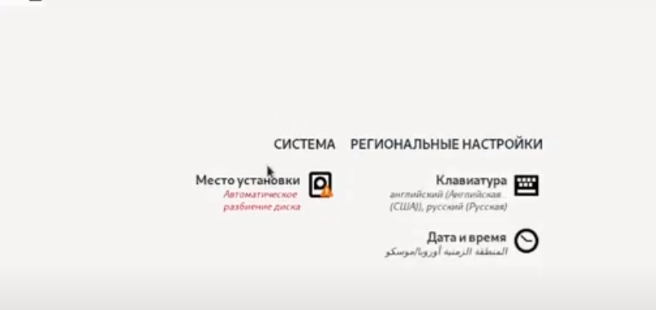

В “Месте установки” оставляем настройки по умолчанию. После этого нажимаем на кнопку “Начать установку” и ожидаем загрузку файла.

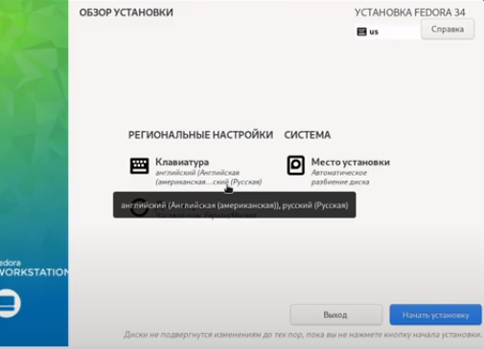

После окончания установки выключим машину и извлечем диск из привода в разделе “Носители”.

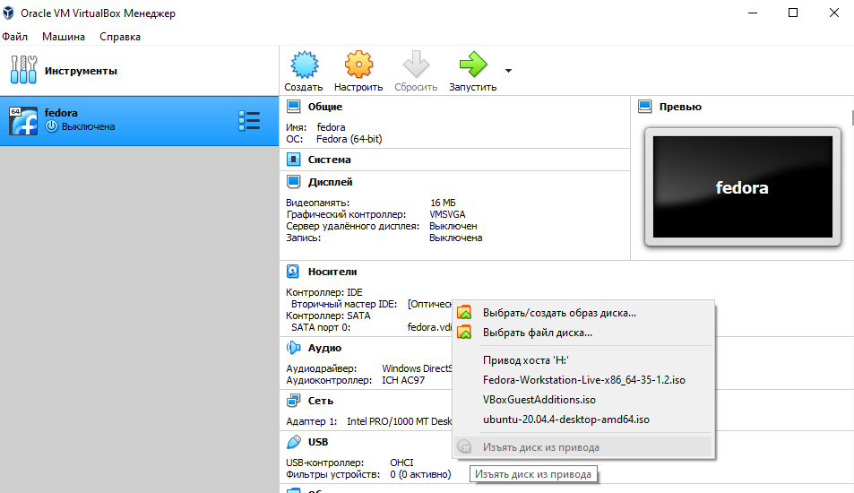

После этого шага запустим виртуальную машину, завершим все настройки и добавим пользователя вручную, если это не было сделано на предыдущем шаге.

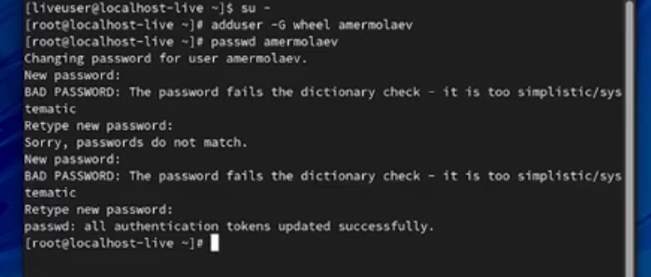

После этого установим название хоста.

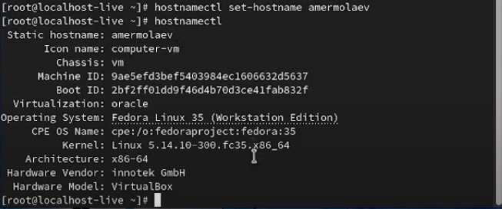

Работа почти выполнена. Осталось проверить, верно ли все установилось. Сделаем это при помощи команды dmesg.

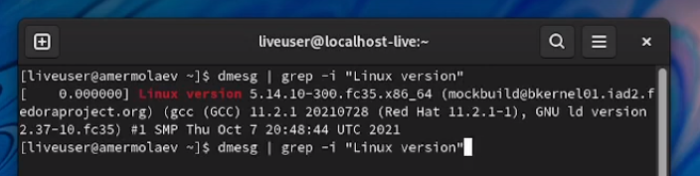

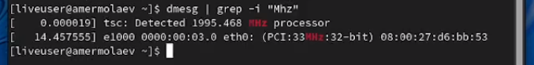

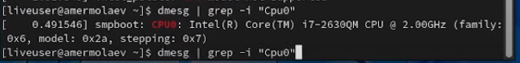

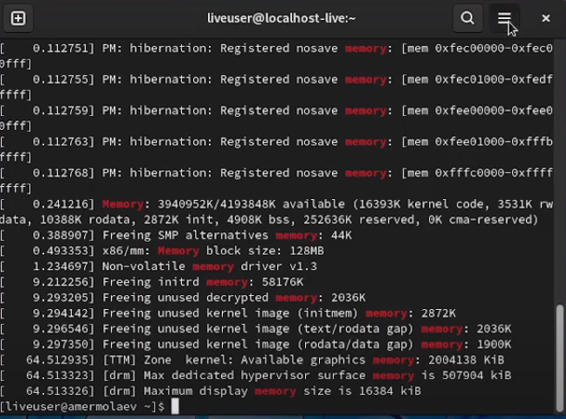

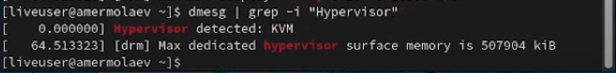

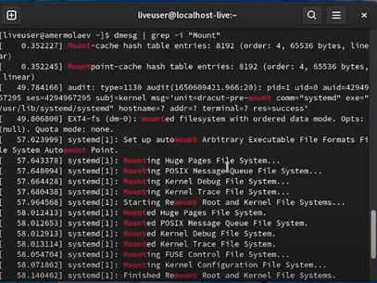

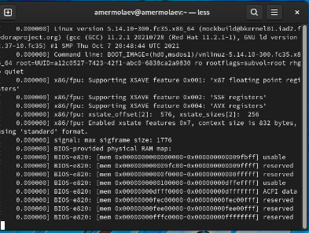

**Ответы на контрольные вопросы**

Вопрос 1

Учетная запись пользователя содержит системное имя, идентификатор пользователя и группы, полное имя, домашний каталог и начальную оболочку.

Вопрос 2

* man – получение справки по команде
* cd – перемещение по файловой системе
* ls – просмотр содержимого каталога
* du – определение объёма каталога
* mkdir и rmdir и rm – создание и удаление каталогов и файлов.
* сhmod - задание определённых прав на файл и каталог
* history – просмотр истории команд

Вопрос 3

Файловая система — порядок, определяющий способ организации, хранения и именования данных на носителях информации в компьютерах, а также в другом электронном оборудовании: цифровых фотоаппаратах, мобильных телефонах и т. п.

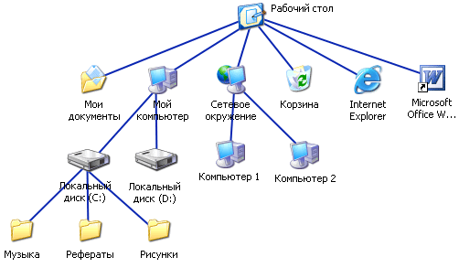Файловая система Windows

Вопрос 4

Для поиска примонтированных файловых систем используется команда findmnt.

Вопрос 5

Удалить зависший процесс можно при помощи команды kill, которая принимает в качестве параметра идентификатор PID процесса.

**Вывод**

В рамках выполнения работы мне удалось приобрести навык установки операционной системы на виртуальную машину и настройки минимально необходимых для дальнейшей работы сервисов. Кроме того, данная работа помогла мне вспомнить команды терминала и работать с ним в виртуальной системе.